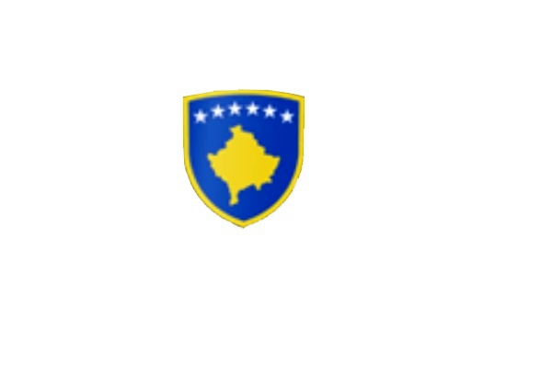
R E P U B L I K A E K O S O V Ë S 
KUVENDI I KOMUNËS NË MALISHEVË

___________________________________________________________________________________________
Kuvendi i Komunës
Nr. 02/______
Datë: 21.03.2022
Mbështetur në nenin 43 të Ligjit nr. 03/L-040 për Vetëqeverisjen Lokale, nenit 3 paragrafi 1 pika 1.2, nenit 5 të Udhëzimit Administrativ (MAPL) nr.02/2015, për mbajtjen e mbledhjeve të Kuvendit të Komunës, nenit 13 të Rregullores nr.02/175 datë: 31.05.2017 për punën e Kuvendit, Komiteteve dhe Komisioneve të Komunës së Malishevës, në bazë të Statutit të Komunës së Malishevës, miratuar në mbledhjen e Kuvendit të Komunës me datë:31.10.2008 (nr.01/871, datë 12.11.2008).
Kryesuesi i Kuvendit të Komunës me datë: 21/03/2022

T H Ë R R E T
Mbledhjen e -II- (dytë) të rregullt të Kuvendit të Komunës së Malishevës për vitin 2022, e cila do të mbahet ditën e Marte me datë: 29.03.2022 duke filluar nga ora 09:30.
Mbledhja do të mbahet në sallën e Kuvendit të Komunës.
Ftohet z/zj. ______________________________ që të marrë pjesë në këtë mbledhje.
Për këtë mbledhje propozoj këtë.
R E N D I D I T E S
- Shqyrtimi dhe miratimi i procesverbalit të mbledhjes se-II- të jashtëzakonshme datë: 25.01.2022.
- Miratimi i Planit të Punës së Kuvendit të Komunës për vitin 2022.
- Miratimi i Projekt-Rregullores për Taksa, Ngarkesa dhe Gjoba Komunale për vitin 2022.
- Shqyrtimi i Raportit vjetor i Punës së Kryetarit të Komunës dhe Qeverisë Komunale (Janar-dhjetor) 2021.
- Shfuqizimi i vendimit nr.02/452 datë: 22.07.2019, në lidhje me kërkesën nr.01/386 datë: 14.03.2022, të parashtruar nga Kryetari i Komunës për marrjen e vendimit, për ndërrimin e pronës publike me pronë private, për interes publik me rastin e ndërtimit të objektit të shkollës fillore në fshatin Panorc KK-Malishevë.
- Shqyrtimi dhe miratimi i kërkesës nr.01/386 datë: 14.03.2022, për marrjen e vendimit, për
ndërrimin e pronës publike me pronë private, për interes publik me rastin e ndërtimit të objektit të shkollës fillore në fshatin Panorc KK-Malishevë.
- Shqyrtimi dhe miratimi i kërkesës së Kryetarit të Komunës nr.01/387 datë: 14.03.2022, për marrjen e vendimit për dhënien në shfrytëzim në afat prej dy vitesh, të Pishinës Publike në fshatin Banjë, KK-Malishevë.
- Formimi i komisionit vlerësues, për dhënien në shfrytëzim në afat prej dy vitesh, të Pishinës Publike në fshatin Banjë, KK-Malishevë.
- Njoftim lidhur me Raportin e të hyrave dhe shpenzimeve për periudhën Janar – Dhjetor 2021
- Shqyrtimi dhe miratimi i kërkesës nr.05/94 datë: 16.03.2022, të Drejtorisë për Urbanizëm për ndryshimin e segmenteve të rrugëve lokale në fshatin Kijevë.
- Miratimi i Draft- Rregullores për përcaktimin e procedurave të dhënies në shfrytëzim me pak se një vit të pronës së paluajtshme të Komunës.
- Shqyrtimi i Planit të punës të Zyrës së Prokurimit Publik për vitin 2022.
- Formimi i Komisionit për emërtimin e rrugëve në Komunën e Malishevës.

14. Themelimi i komiteteve jo obligative:
- Komiteti për Arsim dhe Kulturë
- Komiteti për Shëndetësi dhe Mirëqenie Sociale dhe Persona me Aftësi të Kufizuara
- Komiteti për Familje të Dëshmorëve, Invalid, veteranë të Luftës së UÇK-së, si dhe të Martirëve
të Luftës
- Komiteti për Diasporë
- Komiteti për Planifikim Urban, Kadastër, Turizëm, Mbrojtje te Mjedisit dhe monitorim të
projekteve publike
- Komiteti për Bujqësi dhe Zhvillim Rural
15 .Shqyrtimi i Raportit të Kompanisë “Hidroregjioni Jugor” Njësia në Malishevë për vitin 2021.
16. Shqyrtimi dhe miratimi i kërkesës nr.02/40 datë: 04.02.2022 të parashtruar nga z. Ali A.Morina
nga fshati Sferkë, Kk.Klinë, për ndërrimin e destinimit të tokës bujqësore në tokë ndërtimore.
17. Shqyrtimi dhe miratimi i kërkesës nr.06/53 datë: 21.02.2022 të parashtruar nga z. Alban
M.Bytyçi nga fshati Shkozë Kk.Malishevë, për ndërrimin e destinimit të tokës bujqësore në
tokë ndërtimore.
18. Shqyrtimi dhe miratimi i kërkesës nr.05/80 datë: 10.03.2022 të parashtruar nga z. Ahmet
G.Mazreku nga Malisheva, për ndërrimin e destinimit të tokës bujqësore në tokë ndërtimore.
19. Shqyrtimi dhe miratimi i kërkesës nr.06/70 datë: 10.03.2022 të parashtruar nga z. Shefqet A.
Halitaj nga fshati Senik Kk.Malishevë, për ndërrimin e destinimit të tokës bujqësore në tokë
ndërtimore.
20. Shqyrtimi dhe miratimi i kërkesës nr.06/55 datë: 24.02.2022 të parashtruar nga z. Fehmi
I.Krasniqi nga fshati Carrallukë Kk.Malishevë , për ndërrimin e destinimit të tokës bujqësore në
tokë ndërtimore.
21. Të ndryshme.

Malishevë Mars -2022

Kryesuesi i Kuvendit
Argjend Thaçi
______________

